Verslag Marktinformatiedag Zee en Delta 25 januari 2019

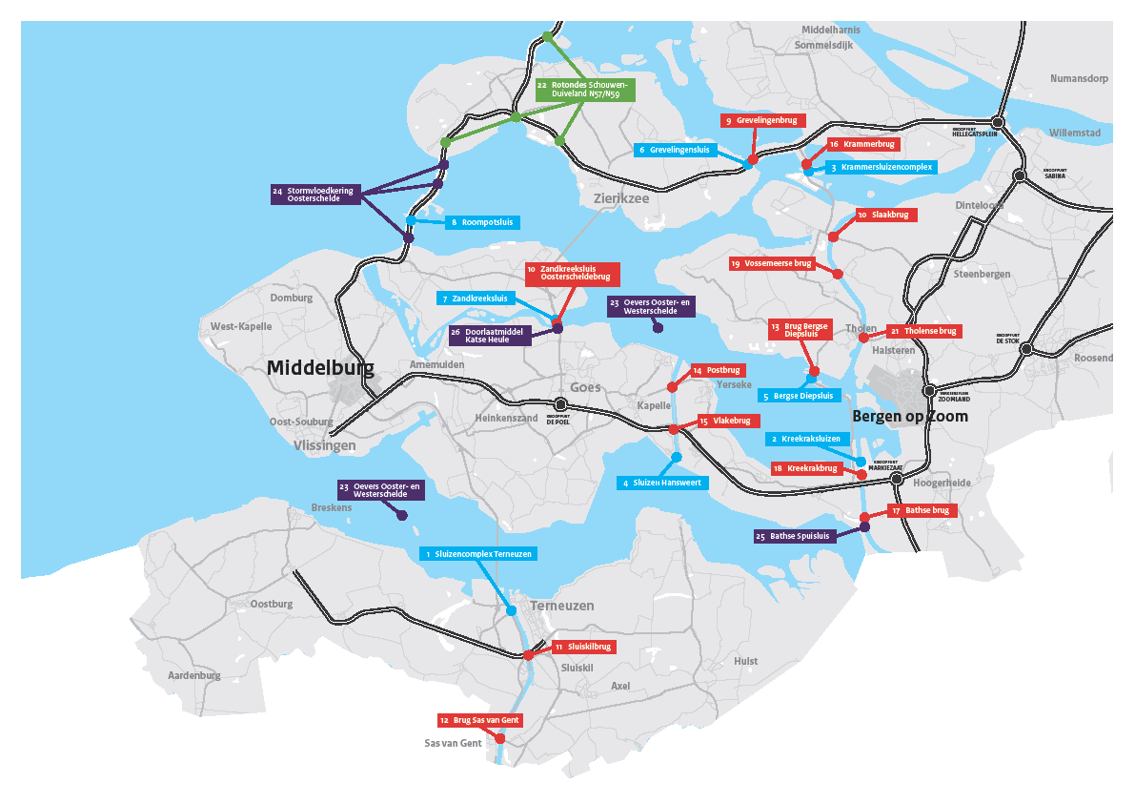

Colofon |  | 1
Uitgegeven door |  | Ministerie van Infrastructuur en Waterstaat  Rijkswaterstaat Programma's, Projecten en Onderhoud  Poelendaelesingel 18  4335 JA Middelburg
Datum |  | 31 januari 2019
Status |  | definitief
Kenmerk |  | AT_2018_16_RWS-#3647854_v1
Versienummer |  | 1

Inhoud
1 Agenda, Locatie en Aanmelding 3
2 Presentaties 4
3 Stellingen en open vragen (stemapp) 5
4 Infosheets Marktplaats 10
5 Beantwoording overige vragen n.a.v. de Marktinformatiedag 11

- Agenda, Locatie en Aanmelding
Agenda
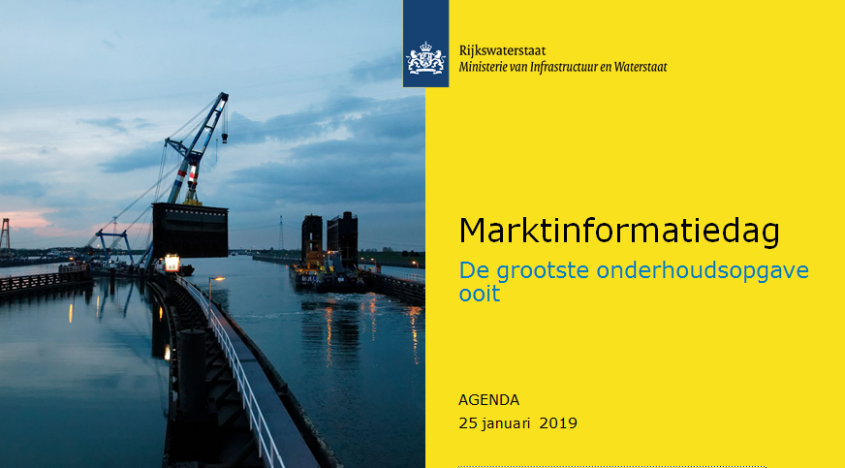

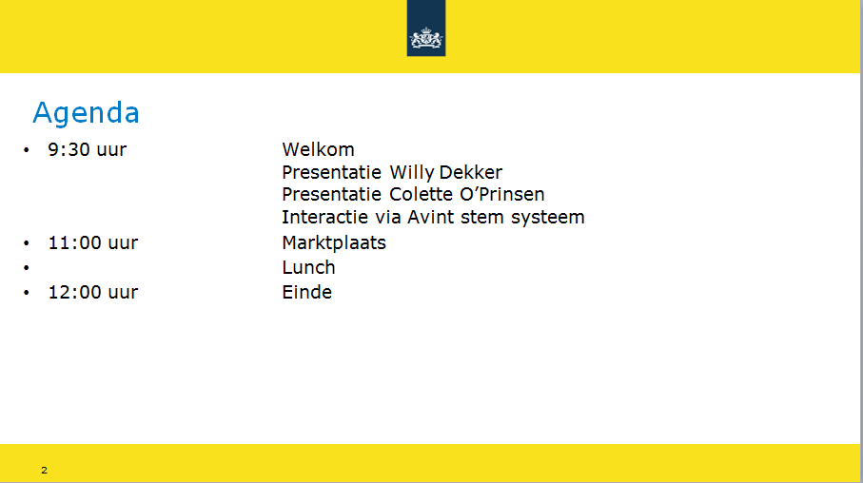

Locatie
Vergader- en congrescentrum De Stenge te Heinkenszand.
Bezoekadres van de locatie: Stengeplein 1 te Heinkenszand

Aanmelding
Voor deze Marktinformatiedag hebben zich n.a.v. de publicatie op TenderNed een 80-tal bedrijven (136 deelnemers) aangemeld.

De uitnodiging voor deze marktinformatiedag is door Rijkswaterstaat gepubliceerd op (onder andere) TenderNed. Dit houdt in dat alle geïnteresseerde marktpartijen gelegenheid hebben gehad deel te nemen.
- Presentaties
Korte film zoals gepresenteerd voor aanvang presentaties:

Zie: www.rws.nl/bereikbaarzeeland

Presentaties RWS (Willy Dekker en Colette O’Prinsen):

Brochure:

Overig:
De getoonde presentatie(s) en de ter beschikking gestelde brochure zijn middels dit verslag gepubliceerd en daarmee voor eenieder toegankelijk.

Informatie verstrekt tijdens de marktinformatiedag kan afwijken van informatie die in een latere fase wordt verstrekt. Er kan om deze reden door de markt geen rechten worden ontleend aan de verstrekte informatie.

Uitdrukkelijk wordt vermeld dat de marktinformatiedag geen onderdeel uitmaakt van een eventueel aanbestedingsproces.
- Stellingen en open vragen (stemapp)
De stellingen en open vragen (stemapp) zijn als volgt vastgesteld:

1 Tot 2030 investeert Rijkswaterstaat Zee en Delta naar schatting jaarlijks tussen 150 en 200 miljoen euro in de vervanging en renovatie van bruggen en sluizen. Hoe kijkt de markt hier tegen aan?
a. Geen enkel probleem, de markt is er klaar voor.
b. Er is voldoende capaciteit, zolang de projecten maar gespreid de markt opkomen.
c. De vraag aan capaciteit is te groot, de markt kan dit niet aan.

Aantal respondenten: 116
Antwoorden | Percentages
a. | 5,4%
b. | 88,8%
c. | 6,0%

Interactie met de zaal/markt via de dagvoorzitter:

Reactie Markt: ‘antwoord b’; indien de opdrachten gespreid in de markt gezet zullen worden is het behapbaar. Ook dienen de risico’s gespreid te worden.

Reactie Markt: ‘antwoord c’; indien ook naar het werk gekeken wordt dat, naast Rijkswaterstaat, in de markt gezet wordt (o.a. ProRail) is er te weinig capaciteit vanuit Nederland beschikbaar om al het werk aan te kunnen.

Reactie RWS (Colette O’Prinsen, PPO): zoals in de presentatie aangegeven is de beschikbare capaciteit ook een zorg van Rijkswaterstaat. Rijkswaterstaat is inderdaad niet de enige partij die aan de slag gaat. In regio zuidwest is de uitdaging mogelijk nog groter dan in het midden van het land. Door opdrachten in samenhang en goed georganiseerd in de markt te zetten moet het kunnen.

2 Wat is uw belangrijkste advies aan Rijkwaterstaat m.b.t. tot het op de markt brengen
van de grootschalige onderhoudsprojecten?

Aantal respondenten: 115

Een selectie van de gegeven adviezen (antwoorden) zoals weergegeven tijdens de sessie:
Adviezen:
Openheid in risico’s en aandacht voor voldoende areaaldata
Voldoende onderscheidend vermogen op EMVI
Diversiteit van specialisme aanbesteden
Duidelijke scope en verantwoordelijkheden
Integraal beschouwen
Zorg voor voldoende spreiding, werk aan de voorkant al samen

3 Rijkswaterstaat Zee en Delta wil graag haar projecten zo duurzaam mogelijk uitvoeren. Wat is hiervoor nodig in de samenwerking met u?
a. Wanneer Rijkswaterstaat bereid is te investeren, komen wij wel met ideeën.
b. Geef aan waar we als markt op kunnen scoren qua duurzaamheid.
c. Wij willen graag meedenken in de voorbereiding. Duurzaamheid moet vanaf het begin
meegenomen worden.

Aantal respondenten: 117
Antwoorden | Percentages
a. | 11,3%
b. | 11,3%
c. | 77,4%

Interactie met de zaal/markt via de dagvoorzitter:

Reactie Markt: de markt wil graag aan de voorkant meedenken in duurzaamheidsvraagstukken. De Life Cycle van Bediening & Besturing is anders dan van andere disciplines. Goed dat hierover aan de voorkant al wordt meegedacht.

Reactie Markt: juist ten aanzien van het aspect duurzaamheid hebben we nieuwe verantwoordelijkheden welke in gezamenlijkheid uitgewerkt dienen te worden (bv. conserveringsvraagstukken).

4 Samenwerken met de markt aan een vitale en duurzame sector vindt Rijkswaterstaat
belangrijk. Welke samenwerkingsvorm heeft uw voorkeur?
a. Traditioneel samenwerken met de markt (via een Openbare- en/of Niet openbare procedure).
b. Intensief samenwerken met de markt (bijv. via vormen als Concurrentiegerichte dialoog (Light),
Innovatiepartnerschap, RWS project DOEN).
c. Een andere vorm van samenwerken, de toelichting op dit antwoord kan gegeven worden in de hier
opvolgende open vraag 5.

Aantal respondenten: 112
Antwoorden | Percentages
a. | 8,3%
b. | 81,7%
c. | 10,0%

Interactie met de zaal/markt via de dagvoorzitter:

Vraag: mogelijk dat de antwoorden per domein (specialisme) verschillend zijn?

Reactie Markt: ‘antwoord b’; m.b.t. technische installaties bestaat de behoefte om vroegtijdig betrokken te worden.

Reactie Markt: ‘antwoord a’ traditionele vormen van samenwerken is men gewend en zorgt voor een bepaalde mate van pragmatisme. Indien Rijkswaterstaat tempo wilt maken is het advies een meer traditionele samenwerkingsvorm te hanteren.

Reactie Markt: ‘antwoord b’; neem als voorbeeld het project DOEN. Benut de capaciteit van de markt door te selecteren op kwaliteit. Investeer niet in dikke plannen, maar in capaciteit / kwaliteit.

5 Welke vorm van samenwerking ziet u als de meest geschikte vorm, dit als toelichting op stelling 4c.

Aantal respondenten: 53

Vormen van samenwerking:
Bouwteam
Bouwteam en/of alliantie
Afstemmen op complexiteit van de opdracht
BVP
Maatwerk maken per opgave van Bouwteam tot dialoog
Model als DOEN, leidt tot een optimum voor RWS en Markt

Interactie met de zaal/markt via de dagvoorzitter:

Vraag Markt: Het aanbesteden van Prestatiecontracten gebeurt middels BVP. Op welke wijze is Rijkswaterstaat voornemens de renovatiecontracten in de markt te zetten?

Reactie RWS: (Huub de Lange, Afd. Werkwijze ICM):): Het is correct dat de lijn voor het aanbesteden van de Prestatiecontracten middels BVP plaatsvindt. In samenspraak met de markt zijn echter ook andere vormen te bedenken. Zo is vanuit deze interactie bijvoorbeeld de Concurrentiegerichte Dialoog Light ontstaan. Voor de onderhoudsopgave zal in eerste instantie gekeken worden naar de meer traditionele vormen van aanbesteden. Kansen voor BVP wordt ook voor deze opgave bekeken.

Reactie RWS: (Colette O’Prinsen, PPO): aanvulling; Indien BVP zicht geeft op een betere kwaliteit dan zal dit zeker ook toegepast worden bij de grote onderhoudsopgave (bv. als bij het project VoorOeverVerderdiging, VOV). Prestatiecontracten worden sowieso middels BVP in de markt gezet.

Reactie Markt: bij renovatieprojecten worden vaak veel bestaande assets aangepakt. De ervaring leert dat in een Bouwteam snel geschakeld kan worden t.b.v. risico’s en risicoverdeling.

6 Hoe kan Rijkswaterstaat Zee en Delta het beste de markt betrekken tijdens de voorbereiding van de
projecten?
a. Deze informatiedag is voldoende; wij zien de publicaties wel verschijnen.
b. Wij worden graag geïnformeerd via een periodieke “nieuwsbrief”.
c. Wij worden graag betrokken in de voorbereiding d.m.v. marktconsultaties (waarin wij kunnen
bijdragen in de uitvraag).

Aantal respondenten: 110
Antwoorden | Percentages
a. | 2,7%
b. | 13,0%
c. | 84,3%

Interactie met de zaal/markt via de dagvoorzitter:

Reactie Markt: een respondent geeft aan niet te hebben gestemd, te algemene vraag. Het echte overleg wordt gemist. Oproep om echt samen te praten en samen-te-werken.

Reactie RWS (Colette O’Prinsen, PPO & Huub de Lange, Afd. Werkwijze ICM): de vraag is HOE dan? Het project DOEN is een project met een specifieke aanpak, met marktpartijen. De vorm van samenwerken wordt verder verkend. RWS wil een dialoog in plaats van een monoloog. Hoe we dat doen? Middels aansluiting brancheorganisaties, leveranciersgesprekken en bijeenkomsten als deze. Zoeken naar de balans om met specialistische partijen in gesprek te gaan en zorg te blijven dragen voor equal level playing field. Niet te algemeen, specialistisch. Bijvoorbeeld gesprekken op disciplineniveau voor sluizen, B&B, etc.

Reactie Markt: een dag als vandaag is een mooi begin. Vervolgens zoeken naar verdieping (specialisatie). De vraag stellen ‘Hoe bereiken we de markt?’ en ‘Op welke wijze worden de juiste eisen in het contract gesteld?’ Probeer daarbij zoveel mogelijk gebruik te maken van de ervaring van de markt.

Reactie Markt: wees selectief in het houden van marktconsultaties. Wanneer alle projecten (ca. 27) vergezeld gaan van marktconsultaties is dit een te grote belasting.

Reactie Markt: De wijze waarop RWS de markt nu betrekt zorgt voor weinig onderling contact tussen marktpartijen. Als voorbeeld (best practice) wordt een marktconsultatie van RVB (Rijksvastgoedbedrijf) genoemd. De door RVB ingezette lijn zorgde voor meer onderlinge interactie tussen de marktpartijen wat voor betreffende partij het op onderdelen inschrijven van de opdracht mogelijk heeft gemaakt (asbestinventaristaties).

Reactie Markt: beperkt de hoeveelheid marktconsultaties. Probeer deze over de projecten heen te organiseren en kijk daarbij naar bepaalde specialismen (B&B, beton, etc). Denk eventueel aan marktconsultaties per discipline. Zoek naar de juiste balans tussen integraliteit en disciplines.

Vraag Markt: levert Rijkswaterstaat de marktconsultaties ook daadwerkelijk iets op?
Reactie RWS (Huub de Lange, Afd. Werkwijze ICM): Rijkswaterstaat haalt veel informatie uit de marktconsultaties. Daarnaast wordt ook informatie gehaald uit: leveranciersgesprekken, dialoogrondes, Infratech, Bouwend NL, MKB NL, etc.
De Concurrentiegerichte Dialoog Light is een voorbeeld welke voorkomt als output uit de dialoog met de markt. Uiteraard kan dit altijd beter. Bijvoorbeeld kijkend naar marktsegmenten, disciplines en daarop de benadering van de markt afstemmen. Of marktconsultatie op systeemniveau (bruggen, sluizen, etc.).

7 Indien Rijkswaterstaat Zee en Delta een marktconsultatie organiseert, welke vorm heeft dan uw voorkeur?
a. Schriftelijke marktconsultatie.
b. Open marktconsultatie (plenair).
c. Mondelinge marktconsultatie via 1-op-1 gesprekken (openbare publicatie geanonimiseerd
samenvattend verslag zonder commercieel gevoelige informatie).
d. Combinatie van bovengenoemde vormen (schriftelijk, open en/of mondelinge marktconsultatie).

Aantal respondenten: 105
Antwoorden | Percentages
a. | 4,0%
b. | 6,1%
c. | 49,5%
d. | 40,4%

8 Welke thema’s wil de markt terug zien in de marktconsultaties?

Aantal respondenten: 73

Een selectie van de gegeven adviezen (antwoorden) zoals weergegeven tijdens de sessie:
Thema’s:
Contractvorm en risicoverdeling
Samenwerking
Innovatie
Programmering en clustering
Aanbestedingswijze
Duurzaamheid
Specialisme
Machineveiligheid
Gezamenlijke doelen

Reactie Markt: Specialismen bij specialisten laten. Specialisten worden echter vaak te laat ingeschakeld. Oproep om specialisten meer aan de voorkant te betrekken. Nu worden deze, via grote aannemers, vaak te laat ingeschakeld. Maak tijdig gebruik van de kennis en kunde van de specialisten.

Reactie RWS (Huub de Lange, Afd. Werkwijze ICM): Terecht signaal. Bewust minder expliciet insteken op het koppelvlak RWS / hoofdaannemer en meer op het koppelvlak met specialisten.

9 Zijn er nog andere zaken die u Rijkswaterstaat Zee en Delta op dit moment wenst mee te geven?

Andere zaken:
In teams met hun specialisme
Zoek het directe overleg
Maak zo snel als mogelijk de kwartaalplanning van werken bekend
Processen van bedrijfsleven integreren
Communiceer regelmatig over voortgang, zodat de markt daar op kan anticiperen
Nu al starten met zoektocht naar innovaties, ruimte maken in de aanbestedingen
Zet DOEN in voor de programmatische aanpak
Veel succes

Interactie met de zaal/markt via de dagvoorzitter:

Reactie RWS (Colette O’Prinsen, PPO): nadere toelichting project DOEN. Betreft een andere manier van samenwerken. Andere manier van het oplossen van het probleem. Voorbeeld waarin de markt eerder betrokken wordt. Meer direct overleg. RWS en Markt zoeken elkaar eerder en op specialismen op, als voorbeeld wordt genoemd het E/IA vraagstuk waarbij in een vroeg stadium met specialismen om tafel is gegaan om het probleem te bespreken en gezamenlijk te komen tot een oplossing.
Programmatische aanpak met als doel de probleemoplossing niet alleen te doen, maar samen met de markt aan de voorkant van het project.

Reactie Markt: Stel alle data voor dit specifieke programma beschikbaar voor de markt, zodat zij er mee aan de slag kan gaan. Middels het verwerken en analyseren van de data kan de markt nu al met goede ideeën komen en zodoende dieper meedenken.

Oproep Markt: Vergeet energietransitie niet als thema!
Reactie RWS: Energietransitie zit in thema’s Duurzaamheid / Energie-neutraal

Afsluitende reactie RWS (Willy Dekker, Directeur Netwerkmanagement ZD): Willy spreekt haar dank uit voor deze dag en de betrokkenheid van de markt. Ze is geïnspireerd en hoopt dat dit ook geldt voor de markt. Ze heeft veel gehoord en geeft aan het goed gehoord te hebben. Ze doet de oproep, tijdens de lunch, onderling met elkaar het gesprek aan te gaan.
- Infosheets Marktplaats
Informatiesheets:

Vast onderhoud (Team ZD A Vaarwegen):

Oosterscheldekering (Team keringen III Oosterscheldekering):

Krammersluizencomplex (Team Renovatie Krammersluizencomplex):

Bruggen (Team WNZ B-Bruggen):

Sluizen (Team ZN B Vaarwegen):

Sluizen (Team ZD-B Sluizen):

Overig:
De informatiesheets zijn middels dit verslag gepubliceerd en daarmee voor eenieder toegankelijk.

Informatie verstrekt tijdens de marktinformatiedag kan afwijken van informatie die in een latere fase wordt verstrekt. Er kan om deze reden door de markt geen rechten worden ontleend aan de verstrekte informatie.

Uitdrukkelijk wordt vermeld dat de marktinformatiedag geen onderdeel uitmaakt van een eventueel aanbestedingsproces.
- Beantwoording overige vragen n.a.v. de Marktinformatiedag

Vraag Markt: | Antwoord RWS:
Is er ook een lijst van deelnemende bedrijven/contactpersonen beschikbaar? Dat helpt om te netwerken, oriëntatie op combinaties etc. | In verband met de Algemene Verordening Gegevensbescherming (AVG) is het voor Rijkswaterstaat niet mogelijk om dergelijke (persoons)gegevens te verstrekken aan derden.  RWS is voornemens bij het organiseren van (een) eventuele marktconsultatie(s) ook een netwerk-moment te faciliteren. Waarbij de markt zelf in de gelegenheid wordt gesteld om onderling contacten te leggen.
Veel informatie werd met ons gedeeld en waar mogelijk konden wij contacten leggen met andere ondernemingen.  Wij zullen zeker gebruik maken van deze informatie  Mijn tip voor de volgende marktconsultatie, zoals ik deze ook in de zaal aangaf, geef ik graag nog een keer schriftelijk mee. Vorig jaar maakte wij een marktconsultatie mee van de Rijksgebouwendienst. De groep werd toen opgedeeld in meerdere groepen. Hierdoor konden we onderling beter contact leggen.  Nu was de groep te groot om iedereen te kunnen spreken.  Ik weet niet of het in verband met de privacy mogelijk is de deelnemerslijst te delen? Wij houden ons anders aanbevolen om zo nog beter contact te kunnen leggen met samenwerkingspartners. | In verband met de Algemene Verordening Gegevensbescherming (AVG) is het voor Rijkswaterstaat niet mogelijk om dergelijke (persoons)gegevens te verstrekken aan derden.  RWS is voornemens bij het organiseren van (een) eventuele marktconsultatie(s) ook een netwerk-moment te faciliteren. Waarbij de markt zelf in de gelegenheid wordt gesteld om onderling contacten te leggen.
Hoe kom ik tussen de partijen die al opdrachten voor Rijkswaterstaat uitvoeren om ook opdrachten uit te voeren? | RWS publiceert diens (voor)aankondigingen van opdrachten (actuele Nationale en/of Europese aanbestedingen) via TenderNed.  Daarnaast publiceert Rijkswaterstaat op diens website regelmatig een geactualiseerde inkoopplanning. Zie: https://www.rijkswaterstaat.nl/zakelijk/zakendoen-met-rijkswaterstaat/marktconsultaties-en-marktdagen/inkoopplanning.aspx
Hoe komt ons bedrijf in beeld bij RWS voor meervoudige onderhandse opdrachten? | Voor opdrachten onder de drempel van Europese aanbesteding wordt (uitzonderingen daargelaten) in het algemeen als volgt aanbesteed:  https://www.rijkswaterstaat.nl/zakelijk/zakendoen-met-rijkswaterstaat/marktconsultaties-en-marktdagen/inkoopplanning.aspx  Ter voorbereiding op een aanbesteding toetsen wij zo nodig ideeën en mogelijke oplossingen in marktconsultaties. Hier kunt u vrijblijvend aan meedoen. Houd TenderNed in de gaten voor marktconsultaties, maar ook voor onze (lopende) aanbestedingen.
Als onderaannemer van de onderaannemer van de hoofdaannemer hebben we vaak heel specialistische kennis die verloren gaat door de veelheid aan schijven tussen ons en Rijkswaterstaat. Ook zijn we door onze kennis als er iets mis gaat ineens heel belangrijk qua partij. Hoe kunnen we dit aan de voorkant slimmer regelen? | Naast de mogelijkheid om als onderaannemer van de hoofdaannemer te fungeren biedt Aanbestedingswetgeving de mogelijkheid aan om als ‘combinatie’ in te inschrijven.  Dit (‘combinatie’) wordt bij aanbestedingen vaak gebruikt als basis voor een gezamenlijke inschrijving, waarbij alle partijen aangeven een aanmerkelijke bijdrage te leveren aan de uitvoering van de opdracht. Combinatievorming kan (bijvoorbeeld voor het MKB) een middel zijn om in gezamenlijkheid wél aan de geschiktheidseisen te kunnen voldoen.
Zijn er ook contacten gelegd zijn met het project VONK (Vervangings Opgave Natte Kunstwerken) van GPO. Dit zou overeenkomsten hebben met de onderhoudsopgave waar RWS voor gesteld staan. | Binnen RWS vindt continue op zowel landelijk als regionaal niveau onderlinge afstemming plaats.
Beschrijf belangrijke (beslis)momenten voor de contractvoorbereiding, start aanbesteding, inschrijvingsfase etc.

